צל כבד / ענת בן חמו, Anedrew Coburn

"צל כבד" הוא אחד מהשירים הישראלים המושמעים ברדיו, 27 שנים מאז צאת אלבומה של להקת כשניקו תתחיל לדבר הוא מושמע ברדיו כל שבוע וזוכה לאהבה גדולה.

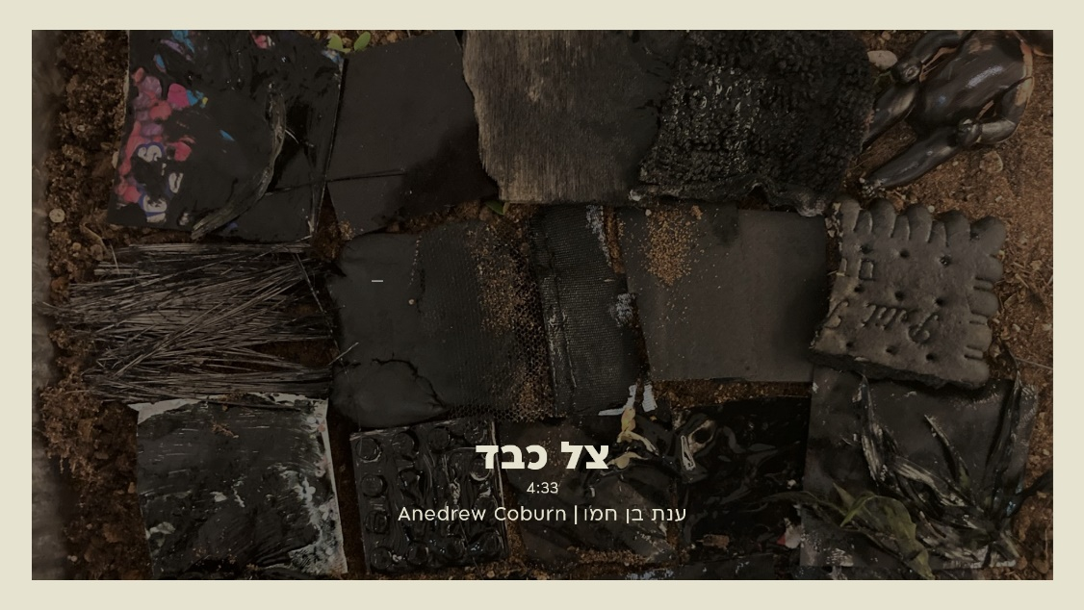

המוזיקאי והפסנתרן הבינלאומי Anedrew Coburn, הלחין את המילים של פטריק סבג לשיר צל כבד ויצר שיר חדש ומרגש שלמרות שהעבודה עליו החלה לפני 5 חודשים, הוא רלוונטי היום יותר מתמיד.

ענת בן חמו מי ששרה את השיר "מי נהר" של עידן רייכל ושיתפה פעולה עם יוצרים רבים ביניהם עילי בוטנר וספי ציזלינג משתפת פעולה עם קובורן ומעניקה לשיר מגע עמוק ומרגש בקולה הייחודי.

Anedrew Coburn הוא מוזיקאי ופסנתרן בינלאומי כבר 49 שנים אשר מוכר בעיקר בשל פרויקט הפסנתר שלו CO-BURN וכצלם הרחוב המוערך והבעלים של Anedrew Coburn Street Gallery במנהטן ניו יורק לאתר של אנדרו - www.coburng.com

צל כבד ירח מתאבד
עד שלא נלמד למצוא את סוף המעגל
לא נוכל לאהוב את האמת
כוכב כבוי ירח מת
השתיקה סטירה בלחי הסדוקה

ליצירת קשר ופרטים נוספים
050-6918180
anedrewcoburnyc@gmail.com

